**Assignment # 3**

**IQRA JAMSHED**

**70173388**

**Section O-1**

**CODING:**

**.Task#1**

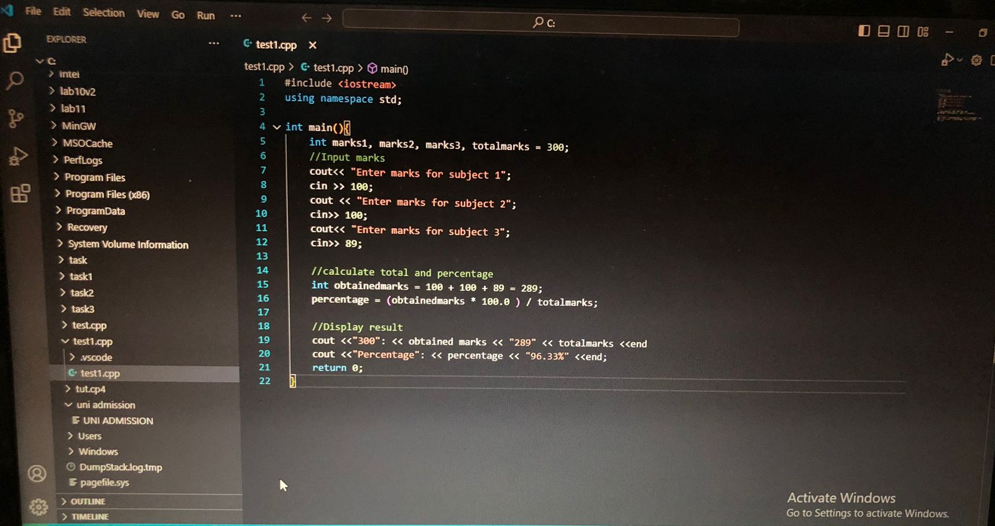

**Task#2**

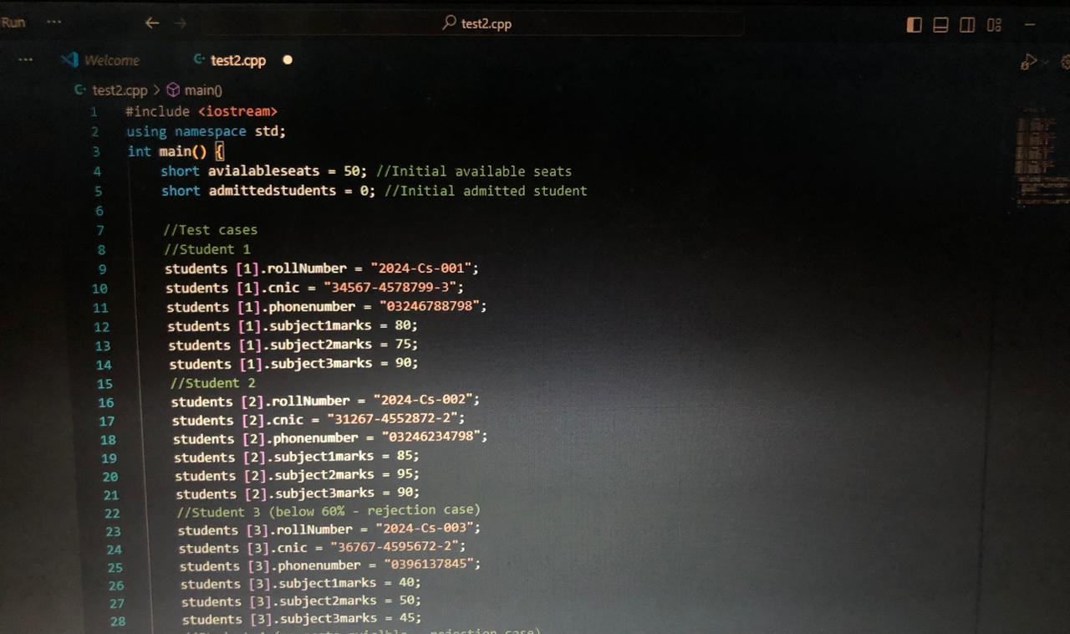

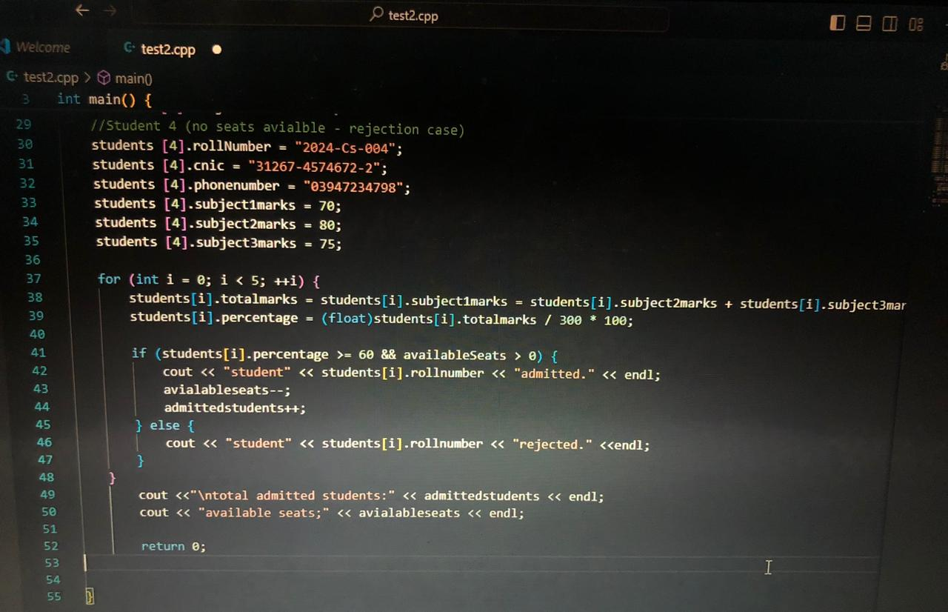

**Task#3**

